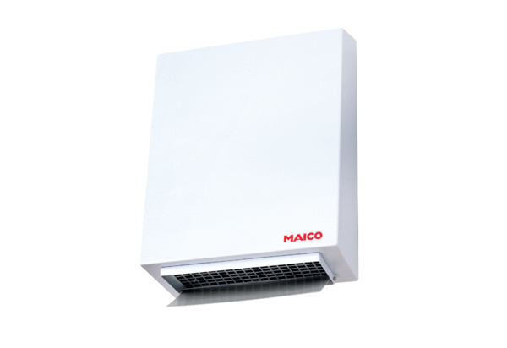Radijalni vanjski zidni ventilator AWV 10Jedinica za pakiranje: 1 komAsortiman: C
Broj artikla: 0080.0994Proizvođač: MAICO

